Composition d’une roche

Identification de la biotite

Poste de travail : maison

Labo #1

Science

Présenter à Daniel Blais

Par Mathis Vachon

Groupe : 02

ESV

Date de remise

2021-04-21

But : identifier la biotite

Hypothèse : Je suppose que la biotite est le numéro 1.

Matériel :

* Inconnue #1
* Inconnue #2
* Inconnue #3
* Granite

Manipulation

1 .mettre de l’acide sur tous les inconnus.

2. mettre les résultats dans le tableau.

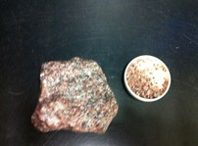

Résultat :

Titre : identification de la biotite par un échatillion le graphite

|  |  |
| --- | --- |
| inconnus | couleur |
| #1 | N |
| #2 | B |
| #3 | Ro |

Analyse : D’après mes résultats l’inconnue #1 a comme résultat : N ce qui signifie que l’inconnu est la biotite

Conclusion : mon hypothèse est vraie puisque que l’inconnue #1 est la biotite